opracowała: p. M. Kaliszuk kl VII, VIII S.P.S. u.z.

przedmioty - Funkcjonowanie osobiste i społeczne.

25.03.2020r.
Temat: Wiosna w ogrodzie- narzędzia ogrodnicze.
Drodzy rodzice proszę przeczytać treści dzieciom, dzieci same czytające - czytają same polecenia i wiersz.
Przeczytaj wiersz. Odpowiedzi na pytania są zawarte w treści wiersza, pytania i odpowiedzi przepisz do zeszytu.
Wykonaj kartę pracy zgodnie z poleceniami.
Uczniowie klasy VIII proszę dodatkowo wykonać po 1 zadania: Karty pracy z matematyki i karty pracy z języka polskiego z podręcznika „Nowi Tropiciele”.

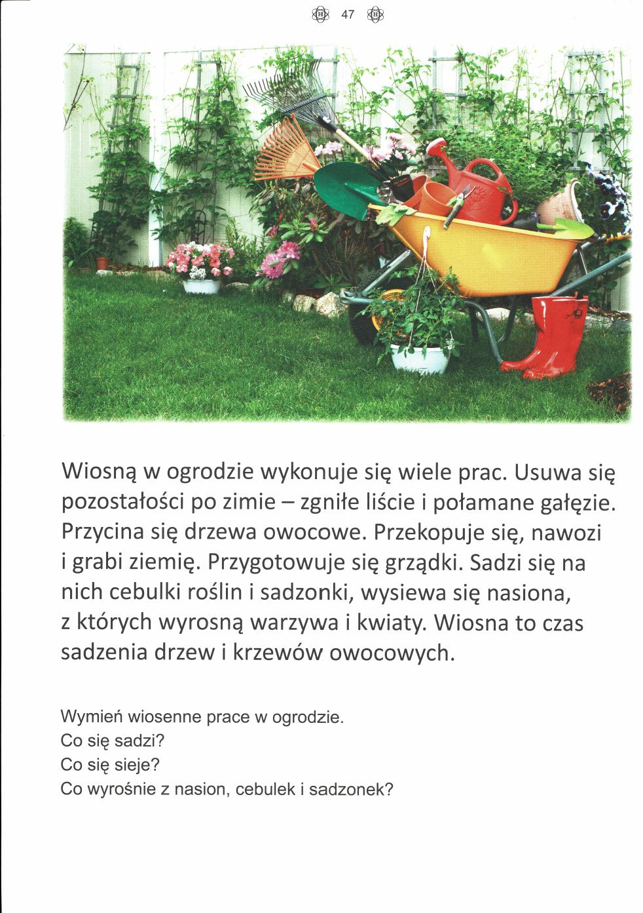
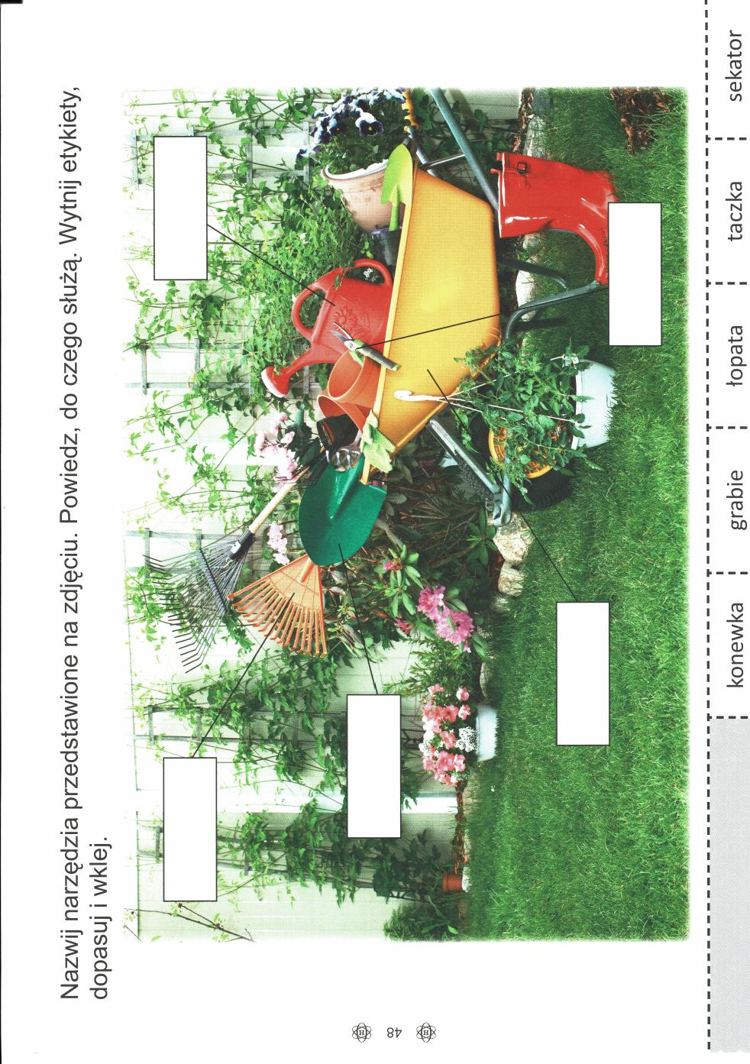
26.03.2020r.
Temat: Wiosna w ogrodzie- nasiona i sadzonki.
Drodzy rodzice proszę przeczytać treści dzieciom, dzieci same czytające - czytają same polecenia i wiersz.
Przeczytaj wiersz. Odpowiedzi na pytania są zawarte w treści wiersza, pytania i odpowiedzi przepisz do zeszytu.
Wykonaj kartę pracy zgodnie z poleceniami.
Uczniowie klasy VIII proszę dodatkowo wykonać po 1 zadania: Karty pracy z matematyki i karty pracy z języka polskiego z podręcznika „Nowi Tropiciele”.

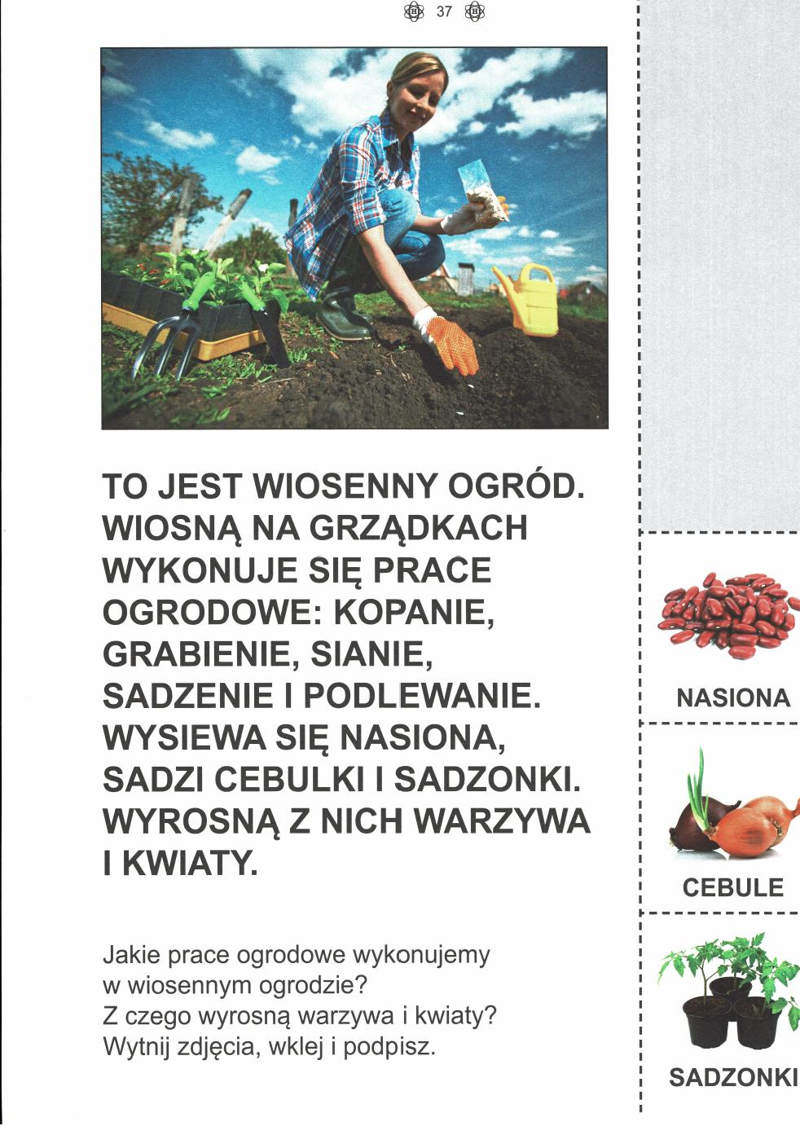
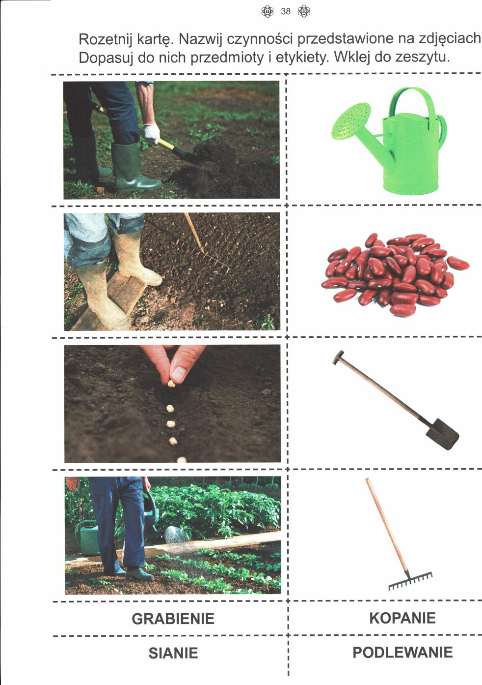
27.03.2020r.
Temat: Wiosna w ogrodzie- sadzenie roślin.
Drodzy rodzice proszę przeczytać treści dzieciom, dzieci same czytające - czytają same polecenia i wiersz.
Przeczytaj wiersz. Odpowiedzi na pytania są zawarte w treści wiersza, pytania i odpowiedzi przepisz do zeszytu.
Wykonaj kartę pracy zgodnie z poleceniami.
Uczniowie klasy VIII proszę dodatkowo wykonać po 1 zadania: Karty pracy z matematyki i karty pracy z języka polskiego z podręcznika „Nowi Tropiciele”.

